**获取评论内容中有表情符号等特殊字符**

**错误示例：特殊符号不能存入数据库**



修改数据库字符集，从MySQL 5.5.3版本开始，数据库可支持4个字节的utf8mb4 字符集，一个字符最多可以有4个字节，所以能支持更多的字符集，故能存储Emoji表情符号。从 mysql 5.5.3 之后版本基本可以无缝升级到 utf8mb4 字符集。同时，utf8mb4兼容utf8字符集，utf8 字符的编码、位置、存储在utf8mb4与utf8字符集里一样的，不会对有现有数据带来损坏。

**出现这个错误时：**

**字段级别修改：**

选中表-->右键-->设计表-->定位到要修改的字段-->表下面有对应的字符集：修改为utf8mb4-->保存

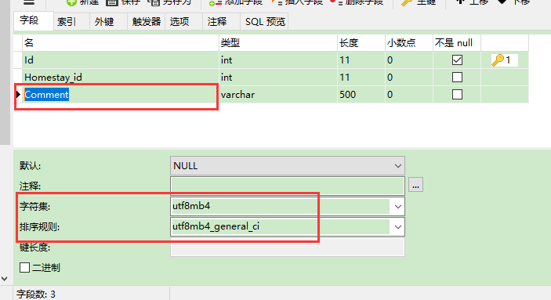

**表级别修改：**

选中表-->右键-->设计表-->选项-->修改对应位置为utf8mb4-->保存

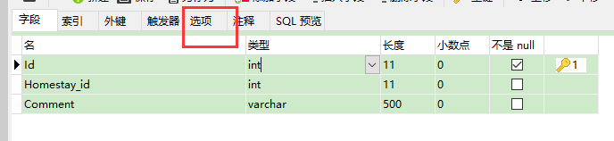

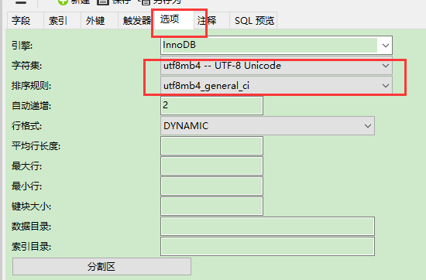

**数据库级别修改：**

选中你的数据库-->右键-->编辑数据库-->对应位置修改为utf8mb4

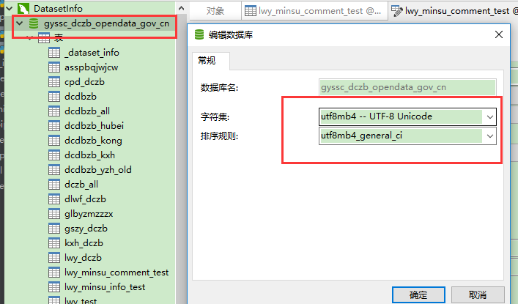

重新运行，若还不行，重启MySQL：

此电脑-->双击管理

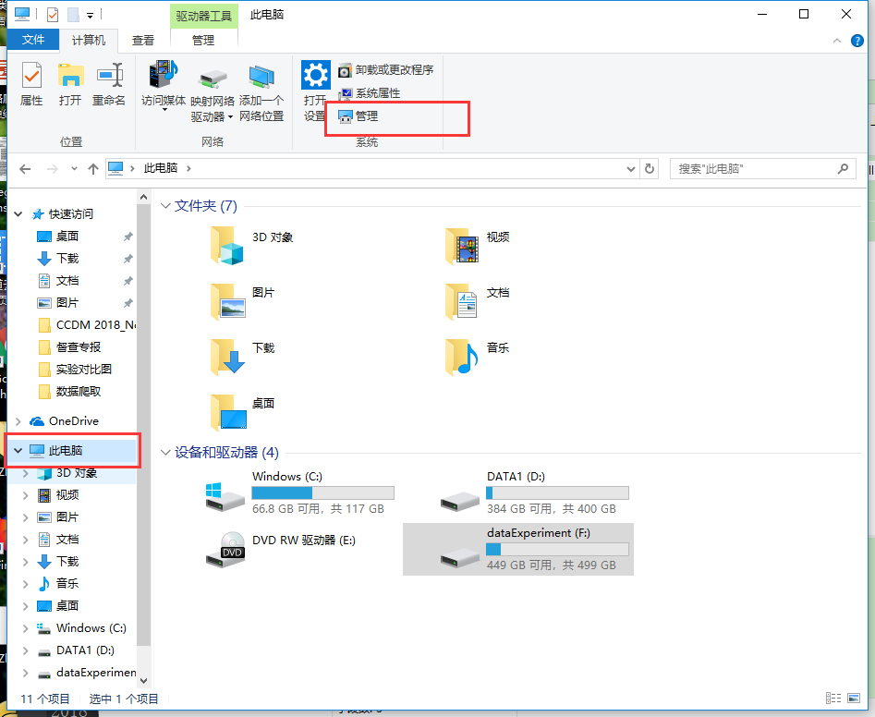

点击‘服务’-->选中右侧的‘MySQL’-->右键-->重新启动（或停止-->启动）

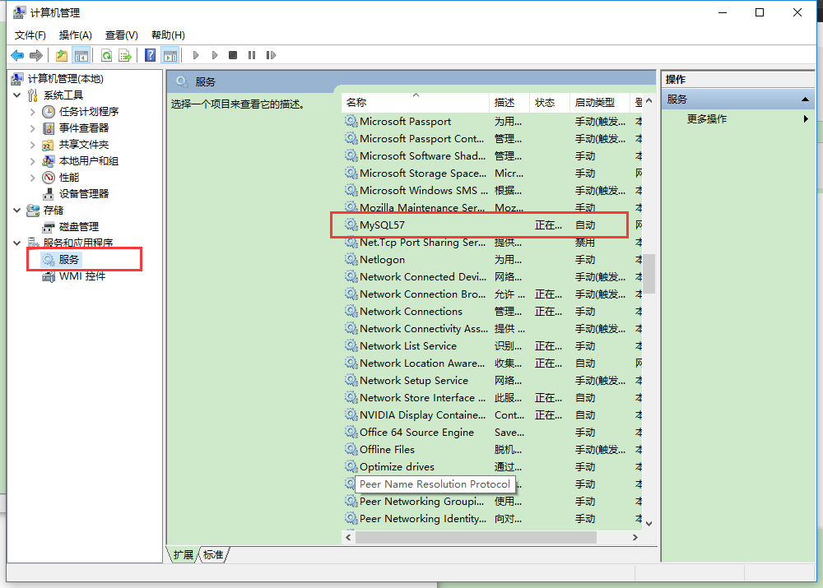

运行若还是不行，看看爬虫代码中数据库相应部分是否有‘**charset**’没有修改

**相应爬虫数据库代码中信息也修改：**

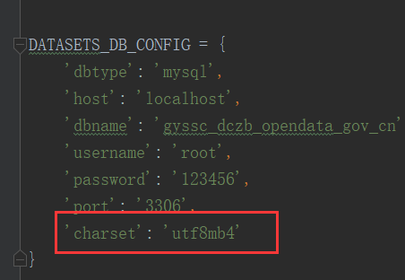

重新运行即可。